产品部署手册

产品(项目)名称:
编写部门：
编写人员：
编写日期：

文件修改记录
NO. | 修改后  版本号 | 修改的  页码及条款 | 修改类型、原因及说明 | 修改人 | 审核 | 批准 | 修改生效日期
1 | 1.0 | 全文 | 创建
注：修改类型分为： 创建、新增、修改、删除

目 录
第一章 概 要 4
1.1编写目的 4
第二章 服务器端运行环境要求 4
第三章 系统部署流程 5
3.1 新服务器系统部署流程 5
第四章 系统部署 5
4.1 JDK8安装 5
4.2 安装TOMCAT7 12
4.3 安装mysql数据库 12
4.4 初始化数据 14
4.5 安装服务注册中心 14

第一章 概 要

1.1编写目的
本手册详细叙述本系统的部署和实施中的步骤和注意事项，包括系统运行环境、服务器端的系统软件安装和前台软件安装、可能遇到的问题及解决办法等内容。安装人员在进行实际安装前务必详细阅读本手册。

第二章 服务器端运行环境要求
操作系统：Windows 2000 Server及以上版本；
数据库：MySql；

系统部署流程

3.1 新服务器系统部署流程
1、安装JDK1.8
4.1JDK安装
2、TOMCAT7
4.2TOMCAT7安装

4、初始化数据
4.4 初始化数据

3、安装mysql数据库
4.3mysql数据库安装

5、安装服务注册中心
4.5安服务注册中心

系统部署

4.1 JDK8安装
- 双击
- 点击下一步，如下图：
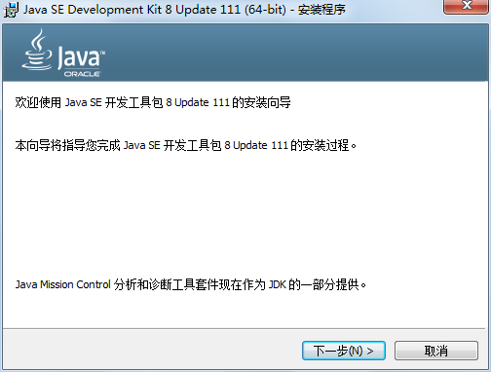
- 选择开发工具，再选择安装目录，点击下一步，如下图：
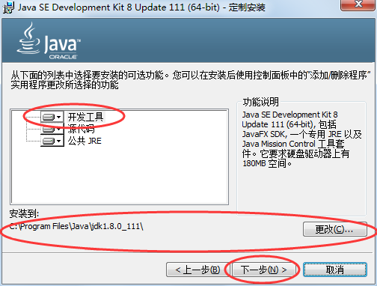
- 安装完成后，配置JDK环境变量，点击桌面“我的电脑”右键，选择属性-高级系统设置，如下图：
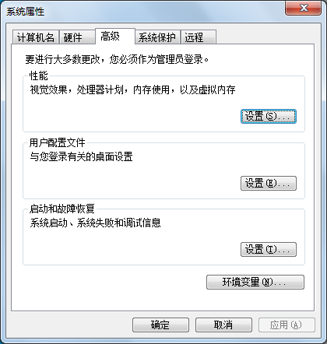
- 在“高级”页标签中选择环境变量，如下图：
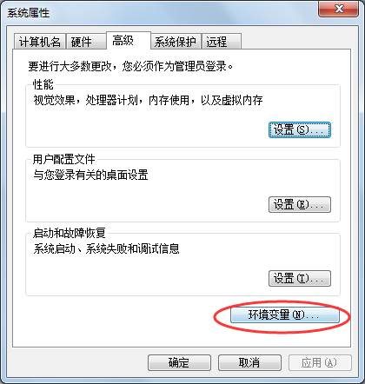
- 在系统变量，新建 JAVA_HOME 变量，变量值为JDK安装目录，新增完成后点击确定按钮，如下图：
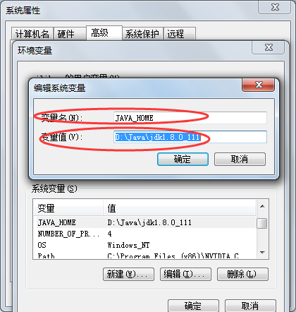
- 在系统变量中找到path变量，选中后点击编辑按钮，在变量值最后加入“;%JAVA_HOME%\bin;%JAVA_HOME%\jre\bin;”，编辑完成后，点击确定按钮，如下图：
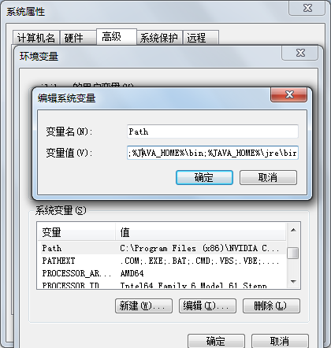
- 新建CLASSPATH环境变量，变量值填写“.;%JAVA_HOME%\lib;%JAVA_HOME%\lib\tools.jar”，输入完成后，点击确定按钮，如下图：
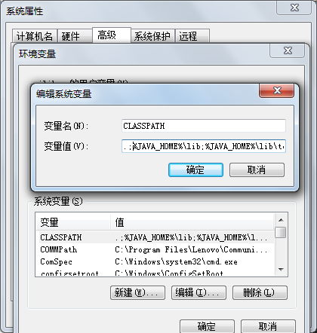
- 检测JDK是否安转成功，运行CMD命令，输入java –version，如果如下图显示，则表示JDK环境变量正常安装，如下图：
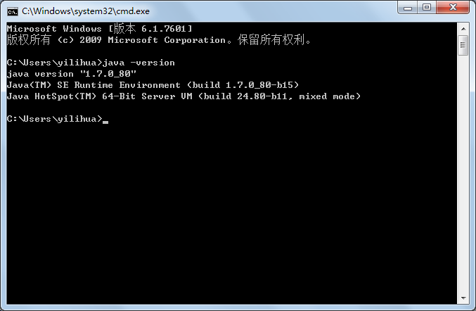

4.2 安装TOMCAT7
- 解压缩，压缩文件放到系统盘中。
- 打开环境变量配置，新建环境变量“CATALINA_HOME”，变量值填写tomcat解压缩路径，填写完成后点击确定按钮，如下图：
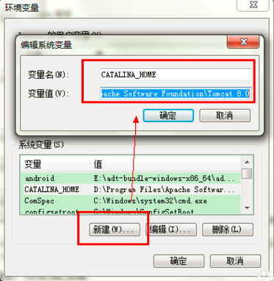
- 把tomcat7注册成windows服务，打开cmd命令窗口，进入tomcat所在目录，如下图：
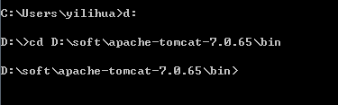
- 敲入命令service install Tomcat7，注册服务；

4.3 安装mysql数据库
- 解压缩，压缩文件放到系统盘中。
- 打开文件夹，找到“mysql\mysql\bin”目录下的my.ini配置文件，修改配置文件中mysql路径，如下图：
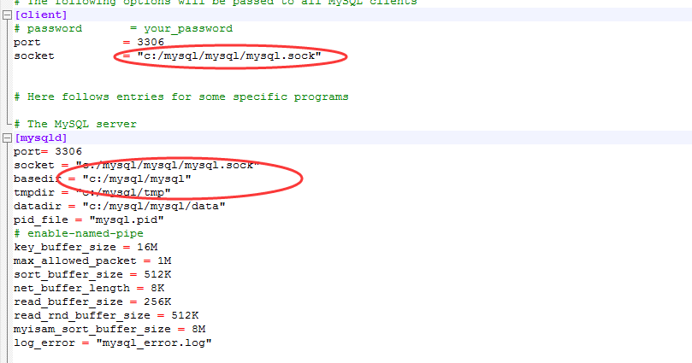
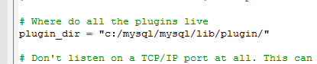
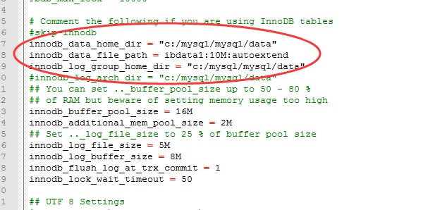
- 修改完成后，双击“mysql\mysql”目录下，bat文件，把mysql注册成windows服务。

4.4 初始化数据
- 打开数据库，新建zk_monitor数据库，执行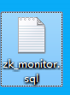数据库初始化sql语句，执行成功后数据库初始化完成。如下图：
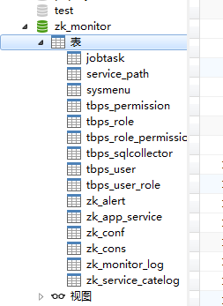

4.5 安装服务注册中心
- 解压缩，压缩文件放到系统盘中。
- 打开文件夹zookeeper-3.4.9\conf目录下zoo.cfg文件，编辑配置文件中服务注册中心存放路径和最大连接数，如下图：
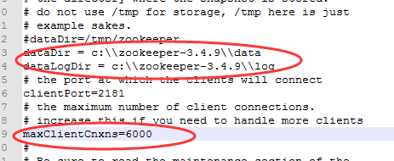
- 打开文件夹zookeeper-3.4.9\bin，双击zkServer.cmd命令文件启动服务注册中心。

